МИНОБРНАУКИ РОССИИ

**ФЕДЕРАЛЬНОЕ ГОСУДАРСТВЕННОЕ БЮДЖЕТНОЕ ОБРАЗОВАТЕЛЬНОЕ УЧРЕЖДЕНИЕ**

**ВЫСШЕГО ОБРАЗОВАНИЯ**

**«ВОРОНЕЖСКИЙ ГОСУДАРСТВЕННЫЙ УНИВЕРСИТЕТ»**

Дополнительное образование «Основы промышленного программирования»

Web-сайт проект по теме

Сайт «SignalSprint»

Ученики Еремченко Владимир, Огарков Вячеслав

Методист Копытин А. В.

Воронеж 2024

Содержание

Содержание 0

1 Название проекта 1

2 Авторы проекта 2

3 Описание идеи 3

4 Описание реализации 4

5 Описание технологий 5

6 Интерфейс сайта «SignalSpirit» ……………………….……………….……………….……………….…..…………….6

1. Название проекта

Требуется выполнить проект по WEB под названием «SignalSpirit», который обладает следующими функциональными возможностями:

* Регистрации, авторизации пользователей.
* Подключения и изменение тарифов связи пользователю.
* Покупка и продажа лотов ГБ между пользователями.
* Автоматическое обновление пакета пользователя и удаления старых лотов.
* Пополнение счета с банковской карты.

1. Авторы проекта

Авторами проекта являются Еремченко Владимир и Огарков Вячеслав, ученики второго года обучения проекта Яндекс.Лицей, которые самостоятельно выполняли вышеописанный проект.

1. Описание идеи

Мы долго думали на какую тему сделать наш web-сайт, чтобы она не была слишком стандартной и скучной, и наш выбор пал на сайт телекоммуникационной кампании, название которой мы дали «SignalSpirit»

Мы поняли, что такая идея позволит реализовать множество функций изученных в процессе обучения. Также, сайтов такой направленности относительно других не так много и наш не будет смотреться слишком неоригинально и позволит нам воплотить наши идеи проекта.

1. Описание реализации

Сайт «SignalSpirit» была разработана с помощью следующих классов, функций и технологий:

* Основные окна и фичи реализуются в функциях
* 1 Main – основное приложение
* 2 index – окно маркета лотов среди пользователей
* 3 register – окно регистрации
* 4 login – окно авторизации на сайте
* 5 add_lots – окно добавления лотов пользователями
* 6 pay_card– окно c пополнением счета
* 7 profiles – окно профиль клиента
* 8 main_window – основное окно
* 9 tarifs – окно с выбором и подключением тарифов
* Классы игры:
* AddLotsForm – форма добавления лотов
* LoginForm – форма авторизации
* PayCard – форма пополнения счета
* RegisterForm – форма регистрации
* Классы ДБ(Lots, User, Tariffs, PacketUsers)
* Rest-Api ресурсов приложения:
* LotsResource и LotsListResource
* PaketUsersListResource и PaketUsersResource
* TariffResource и TariffListResource
* UserResource и UserListResource

1. Описание технологий

В разработанном сайте «SignalSpirit» реализованы рассмотренные в ходе изучения блока WEB технологии:

* Bootstrap (Модальные окна и другие части сайта).
* Использование ORM
* Спрайты, анимация и изображения.
* Регистрация и авторизация
* Создание и использование Rest-api
* Использование файлов (.png)
* Использована БД (таблицы: Tariff, User, Paket_Users, Lots)

Необходимые для запуска библиотеки:

* aniso8601==9.0.1
* APScheduler==3.10.4
* blinker==1.8.1
* certifi==2024.2.2
* charset-normalizer==3.3.2
* click==8.1.7
* colorama==0.4.6
* Flask==3.0.3
* Flask-APScheduler==1.13.1
* Flask-Login==0.6.3
* Flask-RESTful==0.3.10
* Flask-WTF==1.2.1
* greenlet==3.0.3
* idna==3.7
* itsdangerous==2.2.0
* Jinja2==3.1.3
* MarkupSafe==2.1.5
* python-dateutil==2.9.0.post0
* pytz==2024.1
* requests==2.31.0
* six==1.16.0
* SQLAlchemy==2.0.29
* SQLAlchemy-serializer==1.4.12
* typing_extensions==4.11.0
* tzdata==2024.1
* tzlocal==5.2
* urllib3==2.2.1
* Werkzeug==3.0.2

WTForms==3.1.2

6. Интерфейс сайта «SignalSpirit »

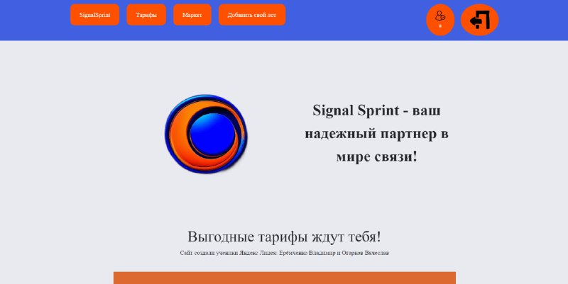

Начальное окно

Окно тарифов

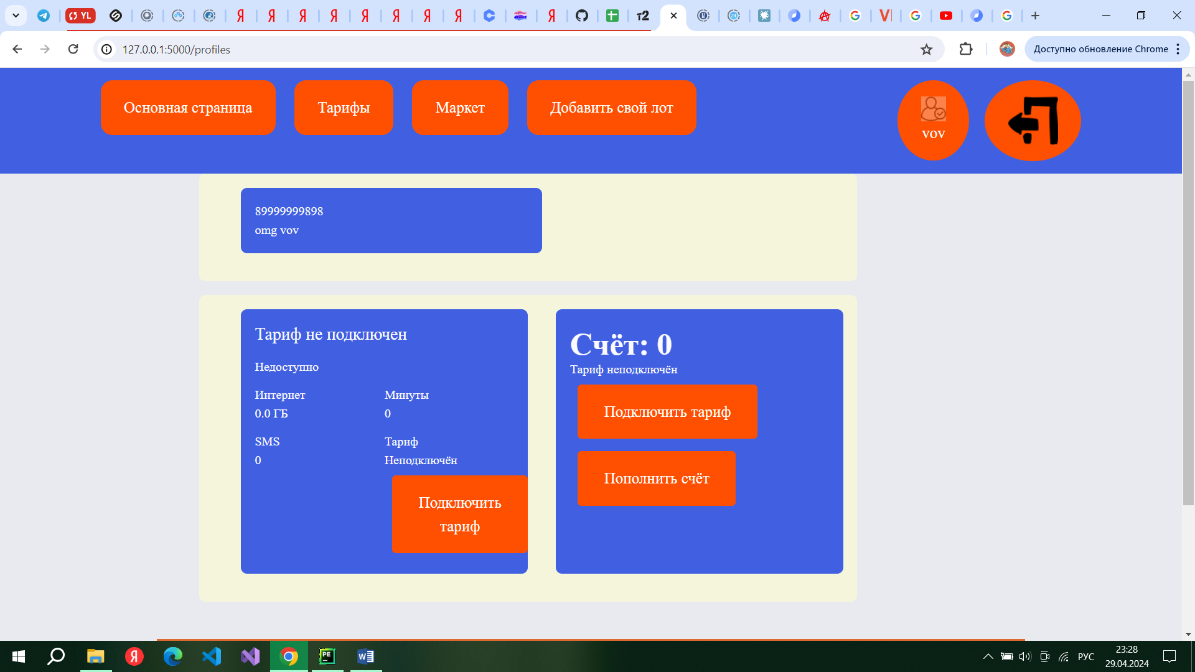 Профиль пользователя 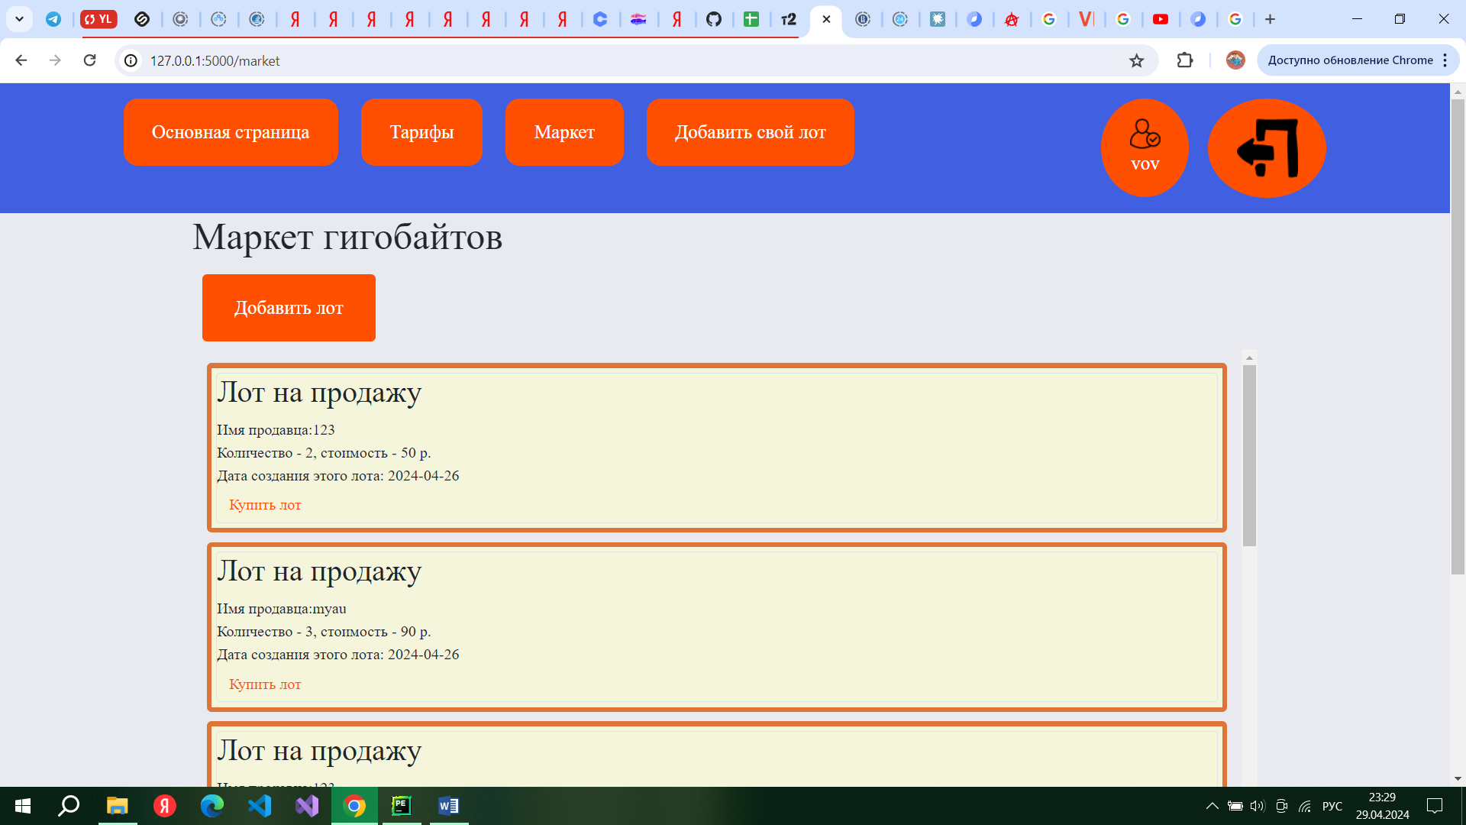

Маркет ГБ

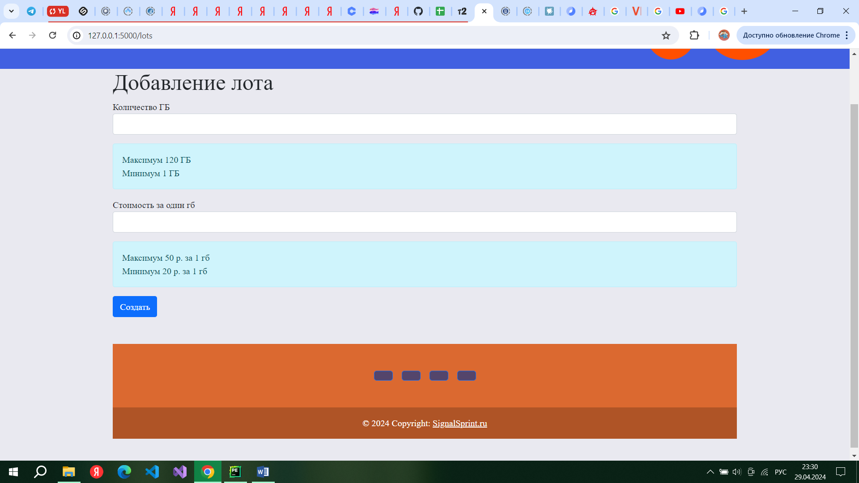

Добавление лотов

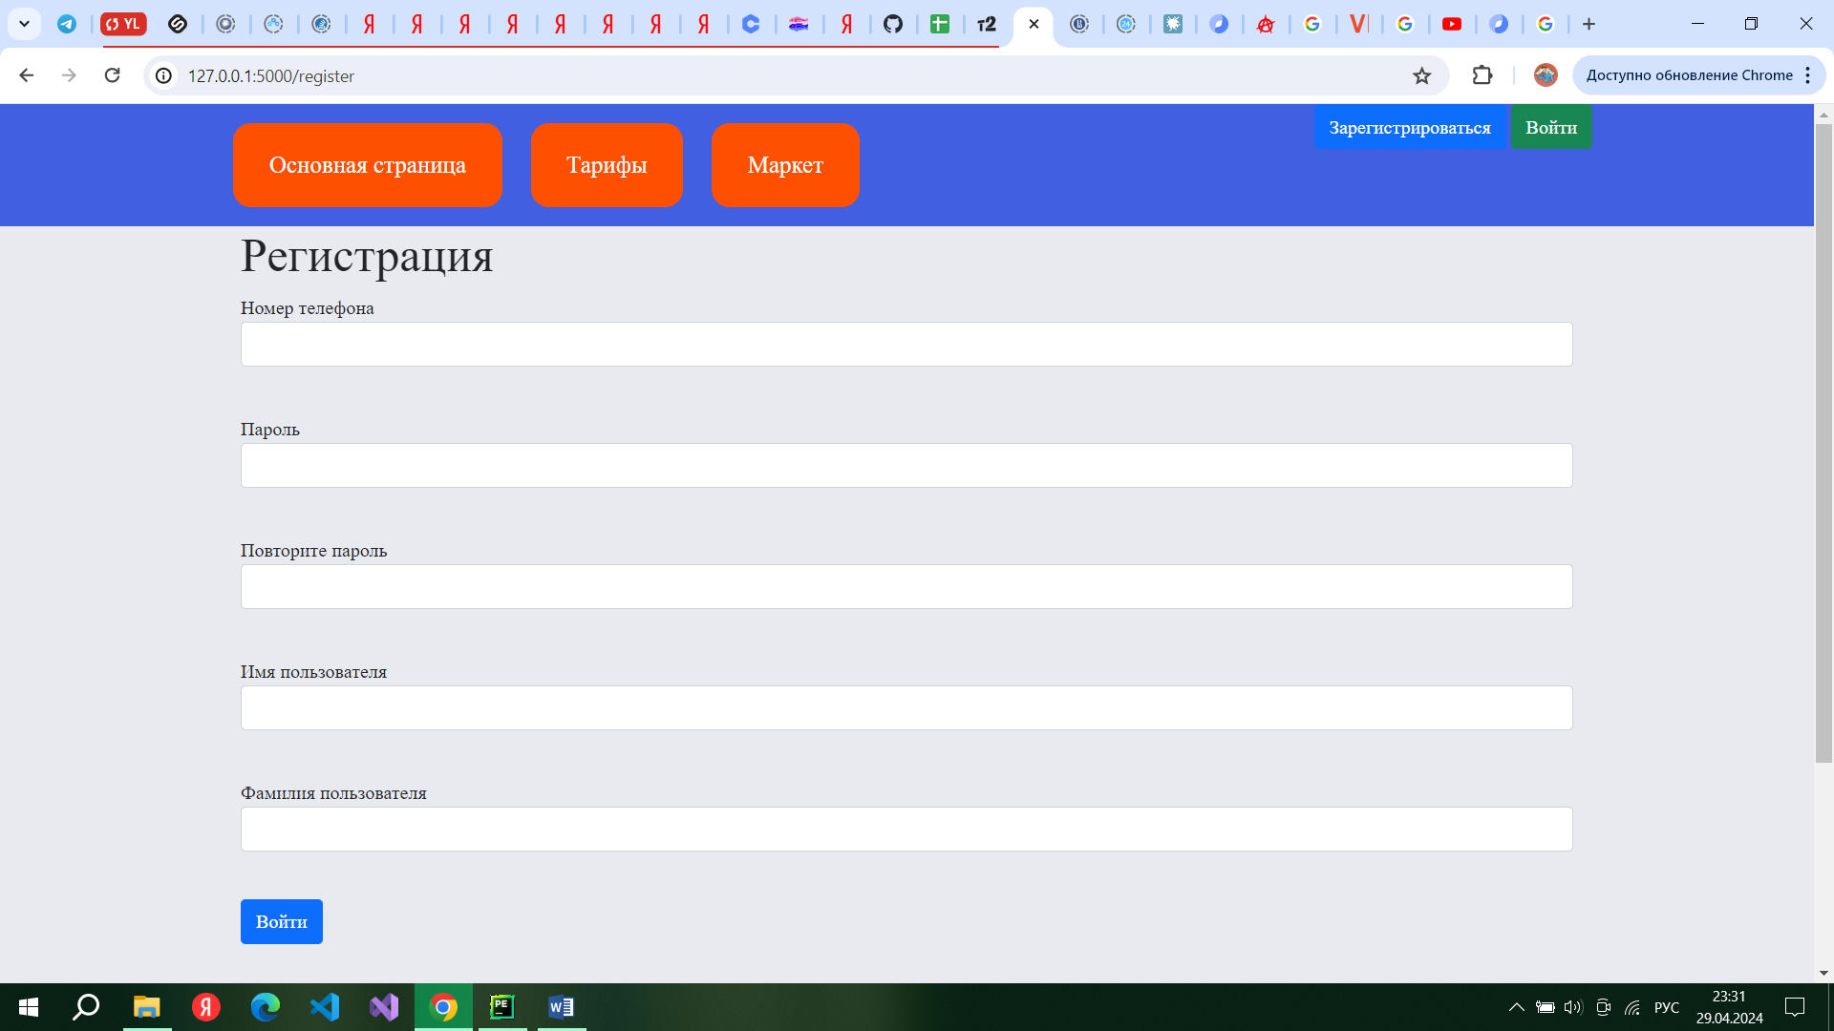

Регистрация

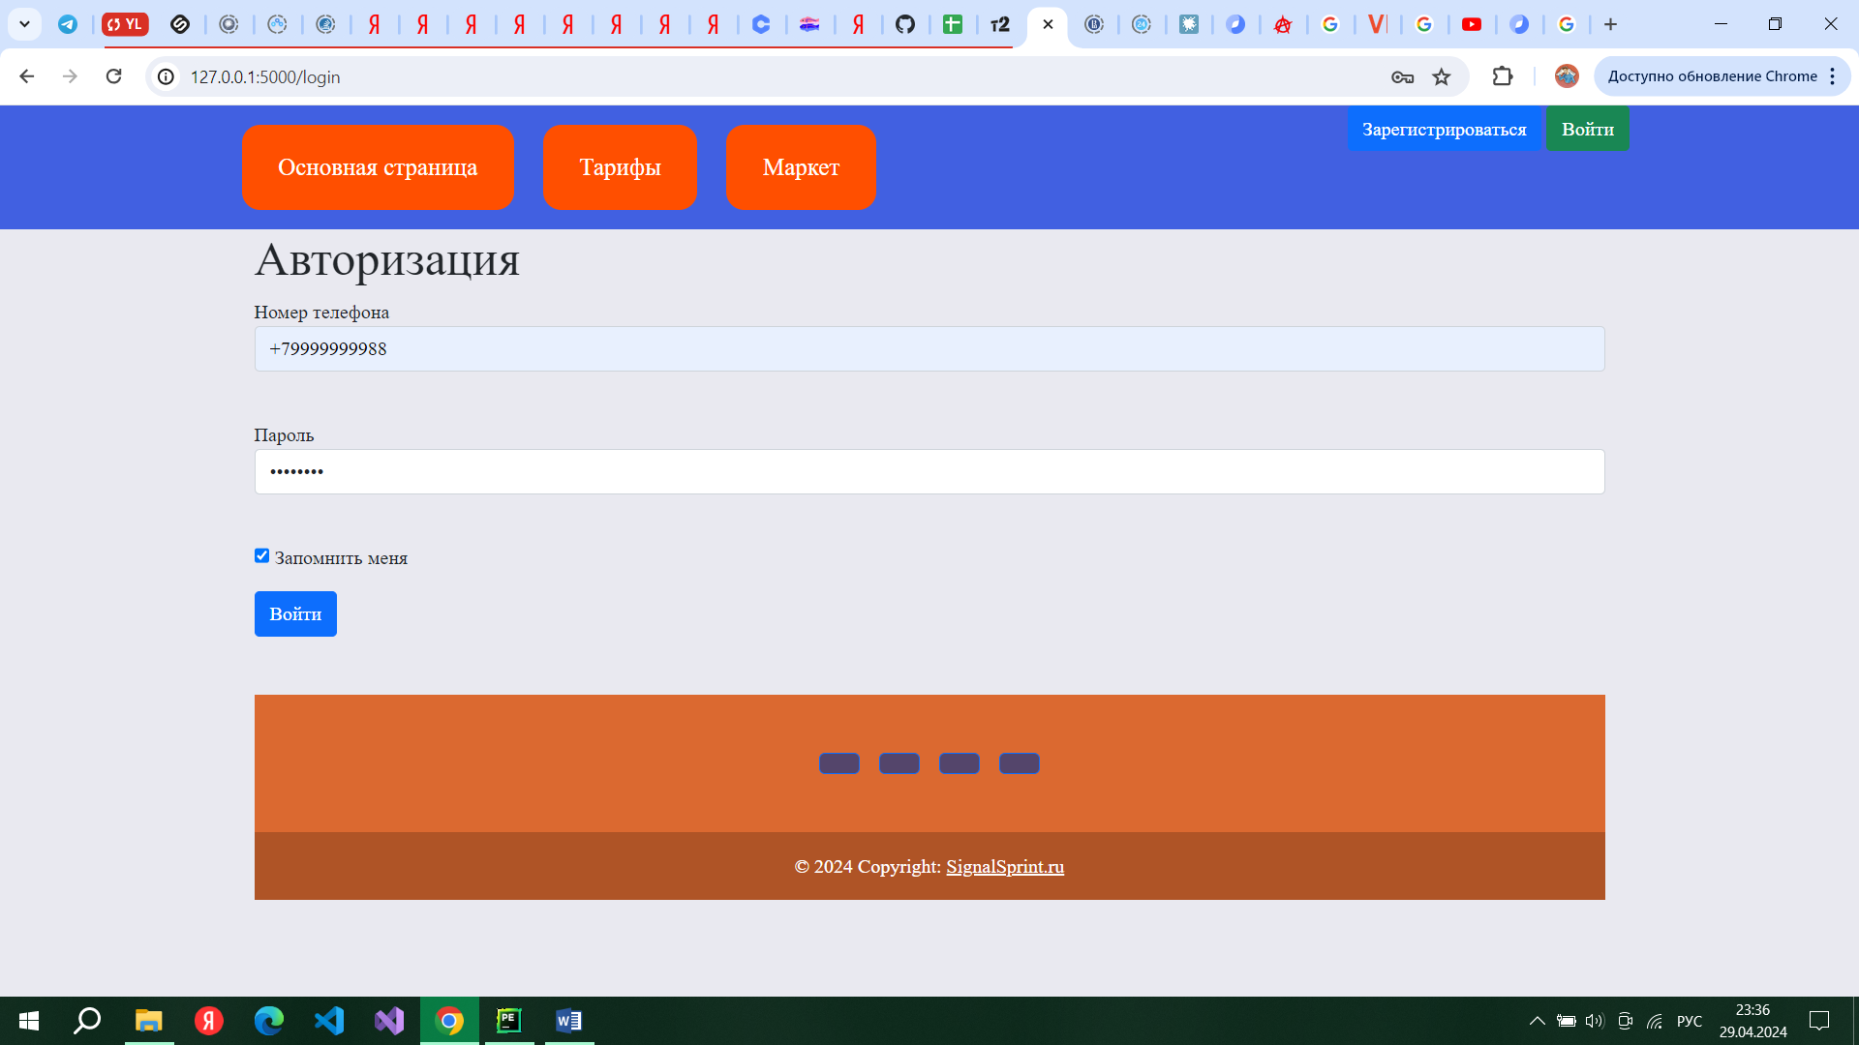

Вход